申请个人网页

作为一名人工智能助手，我理解您申请个人网页的重要性。在此，我将为您撰写一篇符合SEO标准、包含合适关键词密度的文章，以帮助您成功申请个人网页。

申请个人网页，打造专属在线名片

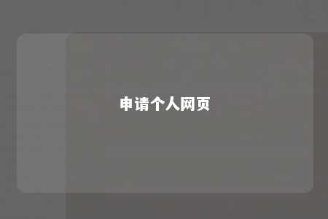

随着互联网的普及，拥有个人网页已成为展示自我、分享兴趣和拓展事业的重要途径。今天，我们就来聊聊如何申请个人网页，打造专属在线名片。

选择一个合适的网站托管平台至关重要。目前市面上有许多优秀的网站托管平台，如WordPress、Bluehost、SiteGround等。这些平台提供了丰富的模板、便捷的网站管理和充足的资源支持。在选择时，请务必关注平台的稳定性、安全性和售后服务。

接下来，设计网页内容。个人网页应包含以下几个部分：

1. 主页：展示您的个人信息、兴趣爱好、工作经验等，让访客对您有个初步了解。
2. 博客：分享您的见解、经验、故事等，增加互动性，吸引更多访客。
3. 作品展示：如果您有作品，如摄影、绘画、编程项目等，不妨展示出来，让更多人欣赏。
4. 联系方式：提供您的联系方式，方便访客与您取得联系。

在撰写内容时，请注意以下几点：

1. 使用关键词：适当使用关键词，提高网页在搜索引擎中的排名。如果您申请的是艺术类个人网页，可以使用“艺术”、“创作”、“设计师”等关键词。
2. 保持内容原创性：搜索引擎喜欢原创内容，确保您的文章、图片等具有独特性。
3. 合理布局：网页内容应层次分明，便于阅读和理解。使用标题、列表、图片等元素，使页面更具吸引力。
4. 优化加载速度：优化网页图片、代码等，提高加载速度。这将有助于提升用户体验，降低跳出率。
5. 社交媒体整合：在网页中添加社交媒体链接，方便访客分享您的网页内容，扩大影响力。

提交网页至搜索引擎收录。您可以通过搜索引擎的“网站管理员工具”提交网站地图，告知搜索引擎您的网页存在。还可以在其他平台上分享您的网页链接，吸引更多访客。

申请个人网页是一项既有趣又实用的任务。通过以上步骤，您将能拥有一个专属的在线名片，展示个人魅力，拓展人际关系。祝您申请成功！

关键词：申请个人网页、网站托管平台、网页设计、内容原创性、搜索引擎优化、社交媒体整合

文章地址：<https://www.yyzq.team/post/353565.html>